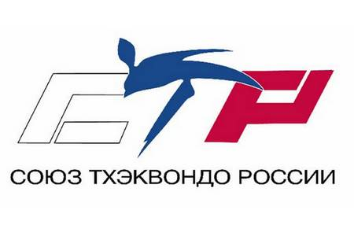 |  | 

ДЮСШ по тхэквондо открылась в 1993 году постановлением главы Администрации Железнодорожного района № 484 от 22.11.1993г. С момента основания школа имеет свою спортивную базу. На сегодняшний день для организации и проведения учебно-тренировочного процесса используется три спортивных зала. Спортсмены школы принимают участие во всех официальных соревнованиях: Первенство и Чемпионат города, Первенство и Чемпионат Свердловской области, Первенство и Чемпионат России, Кубок России и во многих других Всероссийских и Международных турнирах.
На сегодняшний день в МБОУ ДОД ДЮСШ по тхэквондо занимается 367 спортсмена на бюджетной основе и более 100 детей на внебюджетной основе.
Бесплатно занимаются дети с 10 до 18 лет (в соответствии с Уставом), платно занимаются дети до 10 лет и все желающие старше 18 лет.
Школа принимает активное участие в массовых мероприятиях и показательных выступлениях.
В ДЮСШ по тхэквондо принимаются дети, достигшие минимального возраста зачисления в Школу (с10лет) в соответствии с действующим Уставом Школы и при отсутствии противопоказаний по состоянию здоровья.
Документы, необходимые для зачисления в школу:
- заявление (бланк можно взять в школе)
- копия полиса ребенка
- копия свидетельства о рождении ребенка
- справка о состоянии здоровья (с тремя печатями)
Занятия для детей с 10 до 18 лет – проводятся бесплатно.
С 5 до 10 лет занятия проводятся на платной основе, существует льготная система.
Места занятий:
1. МБОУ ДОД ДЮСШ по тхэквондо, ул.Билимбаевская, 28
2. МБОУ СОШ №129, ул.Кунарская, 28
3. ФОК Железнодорожный, ул.Техническая, 16а
ТХЭКВОНДО́ (кор. 태권도, 跆拳道) — корейское боевое искусство. Слово «тхэквондо» складывается из трёх слов: «тхэ» — нога, «квон» — кулак (рука), «до» — искусство. В 1955 году генерал-майор южно-корейской армии Чве Хон Хи, зарегистрировал тхэквондо как вид спорта, а боевому искусству тхэквондо более 2000 лет. По определению Чхве Хон Хи, «тхэквондо означает систему духовной тренировки и технику самообороны без оружия, наряду со здоровьем, а также квалифицированным исполнением ударов, блоков и прыжков, выполняющихся голыми руками и ногами для поражения одного или нескольких соперников».
ТХЭКВОНДО (ВТФ)
- Это современный Олимпийский вид спорта, создателем которого является группа Корейских Мастеров, возглавляющих традиционные корейские школы боевых искусств;
- Это система самообороны, располагающая арсеналом приёмов по количеству и качеству не уступающих, а во многих случаях превосходящих, другим видам единоборств;
- Это эффективная и скоростная система ударов ногами, аналогов которой нет ни в одном из видов восточных единоборств;
- Это философия, дисциплина и самодисциплина, уважение к старшим;
- Это эффективное, динамичное и красочное исполнение технических действий;
- Современные спортивные поединки ("кёруги"), которые проводятся в полный контакт, но при ограничениях в правилах соревнований и хорошая защитная экипировка позволяет без ущерба для здоровья принимать участие в них даже женщинам и детям;
- Это соревнования по формальному комплексу "пхумсэ" (с воображаемым противником)
Контакты: г. Екатеринбург, ул. Билимбаевская, д. 28.
Тел/факс: 322-93-73, E-mail: dyussh-ekb@yandex.ru,
Сайт: taekwondo.ekb-sport.ru

